

##### Projeto 7

**ENEM E UERJ**

Rio de Janeiro, ________ de _____________________________ de 2021.

|  |  |  |  |  |  |  |  |
| --- | --- | --- | --- | --- | --- | --- | --- |
| **MATÉRIA:** | MATEMÁTICA |  | **PROF.(A).:** | EMANUEL |  | **SÉRIE:** | 3ª EM |

|  |  |  |  |  |  |  |  |
| --- | --- | --- | --- | --- | --- | --- | --- |
| **ALUNO(A):** |  |  | **TURMA:** |  |  | **TURNO:** |  |

1) Após realizar um experimento em seu laboratório, um cientista concluiu que a temperatura T de um forno, após o mesmo ser desligado, varia com o tempo **t**, de acordo com a expressão **T = 1.000 – 15t2**, na qual **T** é dado em graus Celsius e **t**, em minutos, até atingir a temperatura ambiente. Sabendo que num determinado dia esse forno, após ser desligado, levou 8 minutos para atingir a temperatura ambiente, pode-se concluir que essa temperatura era, em graus Celsius, igual a:

a) 34

b) 36

c) 38

d) 40

e) 42

2) O Índice de Massa Corporal (IMC) é calculado dividindo-se a massa de uma pessoa, em Kg, pelo quadrado de sua altura, medida em metros. Esse índice é utilizado para classificar as pessoas conforme a tabela abaixo:

|  |  |
| --- | --- |
| i = IMC | Classificação |
| 20 ≤ i ≤ 25 | PESO SAUDÁVEL |
| 25 < i ≤ 30 | SOBREPESO |
| 30 < i ≤ 35 | OBESIDADE LEVE |
| 35 < i ≤ 40 | OBESIDADE MODERADA |
| I > 40 | OBESIDADE MÓRBIDA |

João tem altura igual a 1,70 metros e, após o cálculo do seu IMC, foi classificado como tendo SOBREPESO.

O menor número inteiro que pode representar a massa de João, em Kg, é igual a:

a) 72

b) 73

c) 84

d) 85

e) 86

3) **O MAR VAI VIRAR DESERTO**

*O maior desastre ecológico produzido pelo homem está fazendo desaparecer o Mar de Aral, na Ásia, que, segundo especialistas, estará totalmente seco em 2010.*

*... Nas últimas quatro décadas perdeu 60% de sua superfície e 3/4 do volume de água.*

**Adaptado da Revista** *Veja – 17/04/2002*

Na reportagem citada, ainda é informado que há 40 anos o mar de Aral possuía 66.500 km2 de superfície.

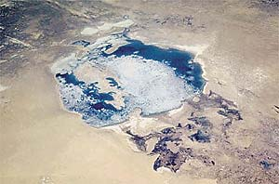

A superfície do Mar de Aral na época da reportagem era, em Km2, igual a:

1. 26600
2. 28800
3. 32200
4. 38800
5. 39900

4)

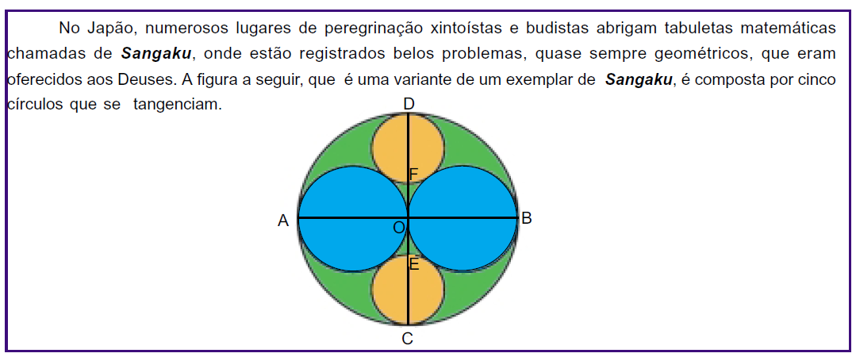

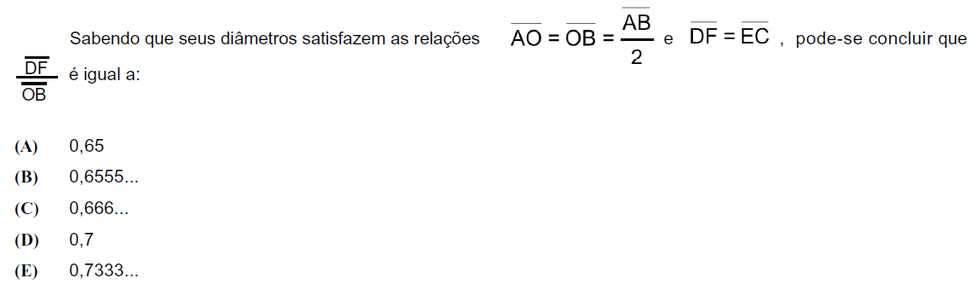

5) (Enem PPL 2012) Os procedimentos de decolagem e pouso de uma aeronave são os momentos mais críticos de operação, necessitando de concentração total da tripulação e da torre de controle dos aeroportos. Segundo levantamento da Boeing, realizado em 2009, grande parte dos acidentes aéreos com vítimas ocorre após iniciar-se a fase de descida da aeronave. Desta forma, é essencial para os procedimentos adequados de segurança monitorar-se o tempo de descida da aeronave.

A tabela mostra a altitude y de uma aeronave, registrada pela torre de controle, *t* minutos após o início dos procedimentos de pouso.

|  |  |  |  |  |  |
| --- | --- | --- | --- | --- | --- |
| **tempo *t***  **(em minutos)** | 0 | 5 | 10 | 15 | 20 |
| **altitude *y***  **(em metros)** | 10000 | 8000 | 6000 | 4000 | 2000 |

Considere que, durante todo o procedimento de pouso, a relação entre *y* e *t* é linear.

Disponível em www.meioaereo.com.

De acordo com os dados apresentados, a relação entre *y* e *t* é dada por

a) y = – 400t

b) y = – 2000t

c) y = 8000 – 400t

d) y = 10000 – 400t

e) y = 10000 – 2000t

6**)** (Enem PPL 2012) O governo de um país criou o Fundo da Soja e do Milho, que tem como expectativa inicial arrecadar, por ano, R$36,14 milhões para investimento em pesquisas relacionadas aos principais produtos da agricultura. Com isso, a cada operação de venda, seriam destinados ao Fundo R$0,28 por tonelada de soja e R$0,22 por tonelada de milho comercializadas. Para este ano, espera-se que as quantidades de toneladas produzidas, de soja e de milho, juntas, seja 150,5 milhões.

Foi pedido a cinco funcionários do Fundo, André, Bruno, Caio, Douglas e Eduardo, que apresentassem um sistema que modelasse os dados apresentados. Cada funcionário apresentou um sistema diferente, considerando x e y como as quantidades de toneladas comercializadas, respectivamente, de soja e de milho. O resultado foi o seguinte:

André 

Bruno 

Caio 

Douglas 

Eduardo 

O funcionário que fez a modelagem correta foi

a) André.

b) Bruno.

c) Caio.

d) Douglas.

e) Eduardo.

7) (Enem PPL 2012) Em uma das paredes de um depósito existem compartimentos de mesmo tamanho para armazenamento de caixas de dimensões frontais a e b. A terceira dimensão da caixa coincide com a profundidade de cada um dos compartimentos. Inicialmente as caixas são arrumadas, em cada um deles, como representado na Figura 1. A fim de aproveitar melhor o espaço, uma nova proposta de disposição das caixas foi idealizada e está indicada na Figura 2. Essa nova proposta possibilitaria o aumento do número de caixas armazenadas de 10 para 12 e a eliminação de folgas.



Épossível ocorrer a troca de arrumação segundo a nova proposta?

a) Não, porque a segunda proposta deixa uma folga de 4 cm na altura do compartimento, que é de 12 cm, o que permitiria colocar um número maior de caixas.

b) Não, porque, para aceitar a segunda proposta, seria necessário praticamente dobrar a altura e reduzir à metade a largura do compartimento.

c) Sim, porque a nova disposição das caixas ficaria acomodada perfeitamente no compartimento de 20 cm de altura por 27 cm de largura.

d) Sim, pois efetivamente aumentaria o número de caixas e reduziria o número de folgas para apenas uma de 2 cm na largura do compartimento.

e) Sim, porque a nova disposição de caixas ficaria acomodada perfeitamente no compartimento de 32 cm de altura por 45 cm de largura.